Proyecto Integrador con Scrum y UML
Sistema «El restó de la 5»
Documentación de análisis, diseño y planificación
incluye el Incremento: Delivery, Pagos Electrónicos y Control de Stock

E.E.S.T. N.º 5 «Amancio Williams»
Espacio curricular: Modelos y Sistemas · Curso: 7° 2°
Docente: Prof. Adrián Ignacio Pereyra

Equipo: Exequiel Garcia Kraglievich, Ignacio Ifran Videla, Lionel Lauman Monzon, Lautaro Firpo
Octubre 2026

1. Introducción y alcance
El sistema permite administrar el restaurante «El restó de la 5»: registrar al personal (mozos, chef, cocineros, repartidores y administrador), las mesas y la carta; que cada mozo tome pedidos desde su celular, los envíe a cocina y cobre; que el chef organice las órdenes por prioridad y las despache; y que el administrador consulte los platos más pedidos y las ganancias por período.
Con el Incremento, el negocio se expande: incorpora pedidos a domicilio (delivery) con repartidores y distintas modalidades de envío, cobros y reembolsos por pasarelas digitales (tarjeta, MercadoPago, transferencia) con validación previa del pago, y control automático del stock de insumos. Según la consigna, el incremento se incorpora a partir del tercer sprint.
Planificación: El equipo re-planificó el proyecto desde el 14/10 en 4 sprints de dos semanas, aplicando un ciclo de vida iterativo e incremental: cada sprint entrega una parte funcionando del sistema.

2. Equipo Scrum
Integrante | Rol | Responsabilidades
Exequiel Garcia Kraglievich | Scrum Master + Developer | Garantiza que se cumpla Scrum: organiza Sprint Planning, Daily, Review y Retro, saca impedimentos y mantiene el tablero de Jira al día.
Ignacio Ifran Videla | Product Owner + Developer | Representa al cliente (el dueño del restó): escribe y prioriza el Product Backlog, define los criterios de aceptación y acepta o rechaza lo terminado.
Lionel Lauman Monzon | Developer | Desarrollo (backend / frontend / base de datos) y pruebas.
Lautaro Firpo | Developer | Desarrollo (backend / frontend / base de datos) y pruebas.

Tecnología: Aplicación web: HTML, CSS y JavaScript en el frontend (responsive para usarla desde el celular del mozo), Node.js + Express en el backend (API REST) y base de datos MySQL. Código en GitHub.

3. Requerimientos

3.1 Requerimientos funcionales
- RF01 - Registrar al personal (mozos, chef, cocineros, repartidores, administrador) y permitir su ingreso según el rol.
- RF02 - Registrar las mesas del local y asignarlas a los mozos.
- RF03 - Registrar la carta de platos por categoría con su precio.
- RF04 - El mozo toma órdenes de sus mesas, las envía a cocina y cobra, desde su celular o desde una interfaz común.
- RF05 - El mozo ve sus mesas a cargo y el estado de los pedidos; existe una interfaz común con todas las mesas y órdenes.
- RF06 - El chef organiza las órdenes por prioridad y despacha las completadas.
- RF07 - El administrador consulta los platos más pedidos y las ganancias en un período.
- RF08 (Incremento) - El cliente realiza pedidos a domicilio indicando dirección y observaciones de entrega.
- RF09 (Incremento) - Se registran los estados del envío (En preparación, En camino, Entregado) y se asignan repartidores.
- RF10 (Incremento) - Se calcula el costo de envío según la modalidad (moto propia, cadetería externa, retiro en el local), pudiendo agregar modalidades sin modificar el código existente.
- RF11 (Incremento) - Se procesan cobros y reembolsos por pasarelas digitales (tarjeta, MercadoPago, transferencia).
- RF12 (Incremento) - Un pedido no pasa a cocina ni a delivery si su pago no fue aprobado por la pasarela.
- RF13 (Incremento) - Al confirmarse un pedido se descuentan automáticamente los insumos del stock.
- RF14 (Incremento) - No se permite seleccionar platos sin stock suficiente de insumos.
- RF15 (Incremento) - Si un pedido se cancela antes del despacho, el stock se reingresa automáticamente.

3.2 Requerimientos no funcionales
Tipo | Requerimiento
Usabilidad | Las pantallas del mozo y del repartidor se usan desde el celular (diseño responsive).
Seguridad | Acceso con usuario y contraseña; contraseñas encriptadas; cada rol ve solo lo suyo.
Seguridad | Los datos de tarjetas no se guardan en el sistema: los procesa la pasarela de pago.
Rendimiento | El panel común y la cocina se actualizan en menos de 5 segundos.
Mantenibilidad | Nuevas modalidades de envío y nuevas pasarelas se agregan sin modificar el código existente (principio abierto/cerrado).
Integridad | El descuento y el reingreso de stock son transaccionales (todo o nada).
Tecnología | Aplicación web con Node.js + Express y MySQL; código versionado en GitHub.

4. Product Backlog
Las historias de usuario están escritas desde el punto de vista del usuario del negocio, sin detalles técnicos (formato Como / Quiero / Para). Los detalles de implementación van en las tareas técnicas de cada historia, identificadas con su área: [Backend], [Frontend], [BD], [QA/Tests] y [Docs]. Estimación en story points con Planning Poker (escala Fibonacci).

4.1 Épicas
ID | Épica | Historias | Pts | Sprint
E1 | Acceso y gestión de personal | US1.1, US1.2 | 8 | 1
E2 | Gestión del salón y del menú | US2.1, US2.2 | 8 | 1
E3 | Atención en salón | US3.1, US3.2, US3.3 | 13 | 2
E4 | Cocina | US4.1 | 5 | 2
E5 | Cobro y reportes | US5.1, US5.2 | 8 | 2, 3
E6 | Delivery y envíos | US6.1, US6.2, US6.3 | 13 | 3
E7 | Pagos electrónicos | US7.1, US7.2, US7.3 | 11 | 3, 4
E8 | Control de stock de insumos | US8.1, US8.2, US8.3, US8.4 | 14 | 4
E9 | Documentación del sistema | US9.1, US9.2 | 6 | 1, 4

4.2 Historias de usuario y tareas técnicas

Épica E1: Acceso y gestión de personal
US1.1 — Iniciar sesión según rol · 3 story points · Sprint 1 · Responsable: Exequiel Garcia Kraglievich
Como empleado del restó (administrador, mozo, chef o repartidor), quiero ingresar al sistema con mi usuario y contraseña, para acceder solamente a las funciones que corresponden a mi puesto.
Criterios de aceptación:
- Con usuario y contraseña correctos ingresa a la pantalla de su rol.
- Con datos incorrectos se muestra un mensaje de error y no ingresa.
- Un empleado no puede ver pantallas de otro rol (por ejemplo, un mozo no entra a la administración).
- Un empleado dado de baja no puede ingresar.
Tareas técnicas (Jira):
- T1.1.1 [Backend] Servicio de autenticación con contraseñas encriptadas y control de acceso por rol. → Exequiel Garcia Kraglievich
- T1.1.2 [Frontend] Pantalla de inicio de sesión responsive y redirección según el rol. → Exequiel Garcia Kraglievich
US1.2 — Gestionar el personal del restó · 5 story points · Sprint 1 · Responsable: Lionel Lauman Monzon
Como administrador, quiero registrar, modificar y dar de baja a los empleados indicando su puesto (mozo, chef, cocinero, repartidor o administrador), para mantener actualizado quién trabaja en el restó y qué puede hacer cada uno en el sistema.
Criterios de aceptación:
- Se registra nombre, apellido, DNI, puesto, usuario y contraseña.
- No se permiten dos empleados con el mismo DNI o el mismo usuario.
- Se pueden modificar los datos y el puesto de un empleado.
- La baja pide confirmación y el empleado deja de poder ingresar.
Tareas técnicas (Jira):
- T1.2.1 [BD] Tablas de empleados y puestos con sus restricciones de unicidad. → Lionel Lauman Monzon
- T1.2.2 [Backend] Servicio de alta, modificación, baja y listado de empleados. → Lionel Lauman Monzon
- T1.2.3 [Frontend] Pantalla de administración del personal (listado y formulario). → Lionel Lauman Monzon

Épica E2: Gestión del salón y del menú
US2.1 — Gestionar mesas y asignarlas a mozos · 3 story points · Sprint 1 · Responsable: Lautaro Firpo
Como administrador, quiero registrar las mesas del local con su número y capacidad y asignarle a cada una un mozo, para organizar el salón y que cada mozo sepa qué mesas atiende.
Criterios de aceptación:
- Se registra número de mesa y cantidad de personas; el número no se repite.
- Cada mesa tiene a lo sumo un mozo a cargo, que debe estar activo.
- Cada mesa arranca en estado «Libre».
- No se puede eliminar una mesa con un pedido abierto.
Tareas técnicas (Jira):
- T2.1.1 [Backend] Servicio de mesas (alta, modificación, baja y asignación de mozo). → Lautaro Firpo
- T2.1.2 [Frontend] Pantalla de mesas del salón con el mozo asignado y su estado. → Lautaro Firpo
US2.2 — Gestionar la carta de platos · 5 story points · Sprint 1 · Responsable: Ignacio Ifran Videla
Como administrador, quiero cargar y modificar los platos del menú con su categoría, precio y descripción, para que los mozos y los clientes puedan pedir con la carta actualizada.
Criterios de aceptación:
- Se registra nombre, categoría, descripción y precio (mayor a 0).
- La carta se muestra agrupada por categoría.
- Un plato se puede modificar o desactivar sin perder el historial de pedidos.
- Un plato desactivado no aparece para tomar pedidos.
Tareas técnicas (Jira):
- T2.2.1 [BD] Tablas de platos y categorías. → Ignacio Ifran Videla
- T2.2.2 [Backend] Servicio de alta, modificación y desactivación de platos. → Ignacio Ifran Videla
- T2.2.3 [Frontend] Pantalla de administración de la carta agrupada por categoría. → Ignacio Ifran Videla

Épica E3: Atención en salón
US3.1 — Ver mis mesas a cargo · 2 story points · Sprint 2 · Responsable: Lautaro Firpo
Como mozo, quiero ver desde mi celular las mesas que tengo asignadas con su estado, para saber rápidamente a qué mesa tengo que atender.
Criterios de aceptación:
- Solo se muestran las mesas asignadas al mozo que ingresó.
- Se ve el estado de cada mesa (Libre, Ocupada, Esperando pedido, Para cobrar).
- La pantalla se adapta al celular.
Tareas técnicas (Jira):
- T3.1.1 [Backend] Consulta de mesas por mozo con su estado. → Lautaro Firpo
- T3.1.2 [Frontend] Vista móvil «Mis mesas». → Lautaro Firpo
US3.2 — Tomar el pedido de una mesa y enviarlo a cocina · 8 story points · Sprint 2 · Responsable: Ignacio Ifran Videla
Como mozo, quiero registrar los platos y cantidades que pide una mesa y enviar el pedido a la cocina, para que la cocina empiece a prepararlo sin errores ni papeles.
Criterios de aceptación:
- Solo se pueden elegir platos activos de la carta.
- Se pueden agregar, quitar y cambiar cantidades antes de enviar, viendo el subtotal.
- Al enviar, el pedido queda «Pendiente» y aparece en la pantalla de cocina.
- La mesa pasa a «Ocupada» y un pedido enviado ya no se puede editar desde el mozo.
Tareas técnicas (Jira):
- T3.2.1 [BD] Tablas de pedidos y detalle de pedido. → Ignacio Ifran Videla
- T3.2.2 [Backend] Servicio de creación de pedidos y envío a cocina. → Ignacio Ifran Videla
- T3.2.3 [Frontend] Pantalla de toma de pedido con la carta y el subtotal. → Lionel Lauman Monzon
- T3.2.4 [QA/Tests] Pruebas del circuito tomar pedido → cocina. → Exequiel Garcia Kraglievich
US3.3 — Ver el panel común de mesas y pedidos · 3 story points · Sprint 2 · Responsable: Lautaro Firpo
Como mozo, quiero ver en una pantalla común todas las mesas del salón con sus pedidos y el estado de cada uno, para conocer la situación general del salón y avisarle al cliente cuándo sale su comida.
Criterios de aceptación:
- Se muestran todas las mesas con su mozo y su estado.
- Se muestran los pedidos activos con su estado (Pendiente, En preparación, Listo).
- La información se actualiza sola cada pocos segundos.
Tareas técnicas (Jira):
- T3.3.1 [Backend] Consulta del estado general del salón. → Lautaro Firpo
- T3.3.2 [Frontend] Panel común con actualización automática. → Lautaro Firpo

Épica E4: Cocina
US4.1 — Priorizar y despachar órdenes · 5 story points · Sprint 2 · Responsable: Lionel Lauman Monzon
Como chef, quiero ver las órdenes pendientes, ordenarlas por prioridad y marcarlas como despachadas cuando están listas, para organizar el trabajo de la cocina y que el mozo o el repartidor sepan cuándo retirarlas.
Criterios de aceptación:
- Se listan las órdenes pendientes con mesa (o «Delivery»), platos y hora.
- El chef puede cambiar la prioridad y pasar una orden a «En preparación».
- Al despachar, la orden pasa a «Listo» y sale de la lista de pendientes.
- El mozo ve el cambio de estado en sus pantallas.
Tareas técnicas (Jira):
- T4.1.1 [Backend] Servicio de cola de órdenes con prioridad y cambio de estado. → Lionel Lauman Monzon
- T4.1.2 [Frontend] Pantalla de cocina con órdenes por prioridad. → Lionel Lauman Monzon

Épica E5: Cobro y reportes
US5.1 — Cobrar la cuenta de una mesa · 3 story points · Sprint 2 · Responsable: Exequiel Garcia Kraglievich
Como mozo, quiero ver el total consumido por una mesa y registrar el cobro, para cerrar la mesa y dejarla libre para nuevos clientes.
Criterios de aceptación:
- Se muestra el detalle y el total de todos los pedidos de la mesa.
- Se registra la venta con fecha, hora, mozo y medio de pago.
- La mesa vuelve a estado «Libre».
Tareas técnicas (Jira):
- T5.1.1 [Backend] Servicio de cierre de mesa y registro de la venta. → Exequiel Garcia Kraglievich
- T5.1.2 [Frontend] Pantalla de cuenta de la mesa. → Exequiel Garcia Kraglievich
US5.2 — Consultar reportes de ventas · 5 story points · Sprint 3 · Responsable: Lautaro Firpo
Como administrador, quiero ver los platos más pedidos y las ganancias en un período de tiempo, separando salón y delivery, para tomar decisiones sobre la carta y controlar el rendimiento del local.
Criterios de aceptación:
- Se elige una fecha desde y hasta.
- Se muestra un ranking de platos más pedidos con cantidades.
- Se muestra el total vendido y la cantidad de ventas, separado en salón y delivery.
Tareas técnicas (Jira):
- T5.2.1 [Backend] Consultas de reportes por período. → Lautaro Firpo
- T5.2.2 [Frontend] Pantalla de reportes con filtros de fecha. → Lautaro Firpo

Épica E6: Delivery y envíos
US6.1 — Realizar un pedido a domicilio · 5 story points · Sprint 3 · Responsable: Ignacio Ifran Videla
Como cliente del restó, quiero hacer un pedido indicando la dirección de envío, observaciones de entrega y la modalidad (envío en moto, cadetería o retiro en el local), para recibir la comida en mi casa o pasar a buscarla sin tener que ir a comer al local.
Criterios de aceptación:
- Se pide nombre, teléfono, dirección y observaciones (la dirección no es obligatoria si es retiro en el local).
- Se elige la modalidad de entrega y se ve el costo de envío antes de confirmar.
- Solo se pueden elegir platos activos de la carta (el control de stock se suma en US8.3).
- El pedido queda «Pendiente de pago» hasta que el pago se apruebe.
Tareas técnicas (Jira):
- T6.1.1 [BD] Tablas de clientes, direcciones y pedidos de delivery. → Ignacio Ifran Videla
- T6.1.2 [Backend] Servicio de alta de pedidos de delivery. → Ignacio Ifran Videla
- T6.1.3 [Frontend] Pantalla pública para hacer el pedido a domicilio. → Lionel Lauman Monzon
US6.2 — Asignar repartidor y seguir el estado del envío · 5 story points · Sprint 3 · Responsable: Lautaro Firpo
Como administrador, quiero asignar un repartidor a cada pedido de delivery y que el estado del envío se actualice (En preparación, En camino, Entregado), para saber en todo momento dónde está cada pedido y quién lo lleva.
Criterios de aceptación:
- Solo se pueden asignar repartidores activos.
- El estado pasa a «En preparación» cuando la cocina lo toma, a «En camino» cuando el repartidor lo retira y a «Entregado» cuando lo entrega.
- El repartidor puede marcar «En camino» y «Entregado» desde su celular.
- Queda registrada la hora de cada cambio de estado.
Tareas técnicas (Jira):
- T6.2.1 [Backend] Servicio de envíos con asignación de repartidor y máquina de estados. → Lautaro Firpo
- T6.2.2 [Frontend] Pantalla de envíos para el administrador y vista móvil del repartidor. → Lautaro Firpo
US6.3 — Calcular el costo de envío según la modalidad · 3 story points · Sprint 3 · Responsable: Exequiel Garcia Kraglievich
Como administrador, quiero que el sistema calcule el costo de envío según la modalidad (moto propia, cadetería externa o retiro en el local) y poder sumar modalidades nuevas, para cobrar el envío correctamente y adaptarme a nuevas formas de entrega sin rehacer el sistema.
Criterios de aceptación:
- Moto propia: costo según la distancia o zona.
- Cadetería externa: tarifa del servicio externo.
- Retiro en el local (take away): costo 0.
- Agregar una modalidad nueva no requiere modificar el código existente del pedido.
Tareas técnicas (Jira):
- T6.3.1 [Backend] Interfaz ModalidadEnvio con una clase por modalidad (patrón Strategy). → Exequiel Garcia Kraglievich
- T6.3.2 [QA/Tests] Pruebas unitarias del cálculo de cada modalidad. → Exequiel Garcia Kraglievich

Épica E7: Pagos electrónicos
US7.1 — Pagar con medios electrónicos · 5 story points · Sprint 3 · Responsable: Lionel Lauman Monzon
Como cliente del restó, quiero pagar mi pedido con tarjeta de crédito o débito, MercadoPago o transferencia bancaria, para poder pagar de la forma que más me conviene.
Criterios de aceptación:
- Se puede elegir tarjeta de crédito/débito, MercadoPago o transferencia (además de efectivo en el local).
- El pago se procesa por la pasarela elegida y queda registrado con su resultado (aprobado o rechazado).
- Si el pago se rechaza, se informa y se puede reintentar con otro medio.
- Agregar una pasarela nueva no requiere modificar el código existente del cobro.
Tareas técnicas (Jira):
- T7.1.1 [Backend] Interfaz PasarelaPago con una clase por pasarela (patrón Strategy/Adapter) en modo de prueba (sandbox). → Lionel Lauman Monzon
- T7.1.2 [Frontend] Pantalla de selección del medio de pago y resultado. → Lionel Lauman Monzon
- T7.1.3 [BD] Tabla de pagos con estado y referencia de la pasarela. → Lautaro Firpo
US7.2 — Validar el pago antes de preparar el pedido · 3 story points · Sprint 3 · Responsable: Ignacio Ifran Videla
Como administrador, quiero que un pedido pagado electrónicamente solo pase a cocina o delivery cuando la pasarela aprobó el pago, para no preparar ni enviar pedidos que no fueron cobrados.
Criterios de aceptación:
- Un pedido con pago «Pendiente» o «Rechazado» no aparece en la cocina.
- Cuando la pasarela aprueba el pago, el pedido pasa a «Confirmado» y se envía a cocina automáticamente.
- No se puede despachar ni asignar repartidor a un pedido sin pago aprobado.
Tareas técnicas (Jira):
- T7.2.1 [Backend] Regla de validación del pago en el flujo del pedido. → Ignacio Ifran Videla
- T7.2.2 [QA/Tests] Pruebas: pago aprobado, rechazado y pendiente. → Exequiel Garcia Kraglievich
US7.3 — Reembolsar un pago · 3 story points · Sprint 4 · Responsable: Lionel Lauman Monzon
Como administrador, quiero devolver el dinero de un pedido cancelado a través de la misma pasarela con la que se pagó, para resolver cancelaciones sin perjudicar al cliente.
Criterios de aceptación:
- Solo se puede reembolsar un pago aprobado de un pedido cancelado.
- El reembolso se hace por la misma pasarela y queda registrado.
- El pago pasa a estado «Reembolsado».
Tareas técnicas (Jira):
- T7.3.1 [Backend] Operación de reembolso en cada pasarela. → Lionel Lauman Monzon
- T7.3.2 [Frontend] Opción de reembolso en el detalle del pedido cancelado. → Lionel Lauman Monzon

Épica E8: Control de stock de insumos
US8.1 — Administrar insumos y recetas · 3 story points · Sprint 4 · Responsable: Lautaro Firpo
Como administrador, quiero registrar los insumos con su stock y stock mínimo, e indicar qué insumos y cantidades lleva cada plato, para que el sistema sepa cuánto se consume con cada pedido.
Criterios de aceptación:
- Se registra insumo, unidad de medida, stock actual y stock mínimo.
- Cada plato tiene su receta: lista de insumos con cantidad.
- Se puede registrar el ingreso de mercadería (suma stock).
- Se destacan los insumos por debajo del stock mínimo.
Tareas técnicas (Jira):
- T8.1.1 [BD] Tablas de insumos y recetas (plato-insumo-cantidad). → Lautaro Firpo
- T8.1.2 [Backend] Servicio de insumos, recetas e ingresos de mercadería. → Lautaro Firpo
- T8.1.3 [Frontend] Pantallas de inventario y de receta del plato. → Lautaro Firpo
US8.2 — Descontar el stock automáticamente al confirmar un pedido · 5 story points · Sprint 4 · Responsable: Ignacio Ifran Videla
Como administrador, quiero que al confirmarse un pedido (de mesa o delivery) se descuenten solos los insumos que usa, para tener el inventario siempre real sin contarlo a mano.
Criterios de aceptación:
- Al confirmarse el pedido se descuenta cada insumo según la receta por la cantidad pedida.
- El descuento es todo o nada: si falla uno, no se descuenta ninguno.
- Queda registrado el movimiento de stock con el pedido que lo generó.
Tareas técnicas (Jira):
- T8.2.1 [Backend] Servicio de stock con descuento transaccional y movimientos. → Ignacio Ifran Videla
- T8.2.2 [QA/Tests] Pruebas de descuento con pedidos de mesa y de delivery. → Exequiel Garcia Kraglievich
US8.3 — Impedir pedir platos sin stock · 3 story points · Sprint 4 · Responsable: Lionel Lauman Monzon
Como mozo, quiero que los platos sin insumos suficientes aparezcan como no disponibles y no se puedan elegir, para no prometerle al cliente algo que la cocina no puede preparar.
Criterios de aceptación:
- Antes de registrar el pedido se consulta la disponibilidad real de los insumos.
- Un plato sin stock suficiente se muestra «Sin stock» y no se puede seleccionar (ni el mozo ni el cliente de delivery).
- Si se pide una cantidad mayor a la disponible, se avisa la cantidad máxima posible.
Tareas técnicas (Jira):
- T8.3.1 [Backend] Consulta de disponibilidad de platos según stock. → Lionel Lauman Monzon
- T8.3.2 [Frontend] Indicador «Sin stock» en la carta del mozo y del cliente. → Lionel Lauman Monzon
US8.4 — Reingresar el stock al cancelar un pedido · 3 story points · Sprint 4 · Responsable: Exequiel Garcia Kraglievich
Como administrador, quiero que si se cancela un pedido antes de despacharse, los insumos vuelvan solos al inventario, para no perder stock por pedidos que no se prepararon.
Criterios de aceptación:
- Solo se pueden cancelar pedidos que todavía no fueron despachados.
- Al cancelar, se reingresa al stock cada insumo descontado o reservado.
- Si el pedido estaba pagado, se ofrece el reembolso (US7.3).
Tareas técnicas (Jira):
- T8.4.1 [Backend] Cancelación del pedido con reingreso de stock. → Exequiel Garcia Kraglievich
- T8.4.2 [QA/Tests] Pruebas de cancelación antes y después del despacho. → Exequiel Garcia Kraglievich

Épica E9: Documentación del sistema
US9.1 — Modelado UML del sistema · 3 story points · Sprint 1 · Responsable: Ignacio Ifran Videla
Como equipo técnico del restó, quiero contar con los diagramas UML del sistema (casos de uso, clases, secuencia y estados), para entender el sistema antes de programarlo y mantener la coherencia entre el diseño y el código.
Criterios de aceptación:
- Existe el diagrama de casos de uso con actores, inclusiones y extensiones.
- Los casos de uso principales tienen su especificación (detalle) y escenario.
- El diagrama de clases refleja las entidades del dominio y los patrones usados.
- Hay diagramas de secuencia de los flujos principales y se suben al repositorio y a Jira.
Tareas técnicas (Jira):
- T9.1.1 [Docs] Diagrama de casos de uso y detalle de los casos de uso principales. → Ignacio Ifran Videla
- T9.1.2 [Docs] Diagrama de clases y modelo de datos. → Lautaro Firpo
- T9.1.3 [Docs] Diagramas de secuencia y de estados del pedido. → Exequiel Garcia Kraglievich
- T9.1.4 [Docs] Configurar repositorio GitHub y estructura base del proyecto (Node + Express + MySQL). → Lionel Lauman Monzon
US9.2 — Documentación general del sistema · 3 story points · Sprint 4 · Responsable: Ignacio Ifran Videla
Como dueño del restó y equipo técnico, quiero contar con un manual de uso para cada puesto y la documentación técnica actualizada, para capacitar a nuevos empleados y facilitar el mantenimiento futuro.
Criterios de aceptación:
- Hay un manual de usuario por puesto (administrador, mozo, chef y repartidor).
- Los diagramas UML están actualizados con todo lo construido.
- El README explica cómo instalar y ejecutar el sistema.
Tareas técnicas (Jira):
- T9.2.1 [Docs] Manuales de usuario por puesto. → Ignacio Ifran Videla
- T9.2.2 [Docs] Actualizar diagramas UML y README técnico. → Exequiel Garcia Kraglievich

5. Planificación de sprints
Sprint | Fechas | Nombre / objetivo | Historias | Pts
1 | 14/10/2026 – 28/10/2026 | Base del sistema: Dejar la base del sistema funcionando: inicio de sesión por rol, gestión del personal, de las mesas y del menú, y el modelado UML inicial. | US1.1, US1.2, US2.1, US2.2, US9.1 | 19
2 | 28/10/2026 – 11/11/2026 | Salón y cocina: Completar el circuito del salón: el mozo toma pedidos de sus mesas, la cocina los prioriza y despacha, y el mozo cobra la mesa. | US3.1, US3.2, US3.3, US4.1, US5.1 | 21
3 | 11/11/2026 – 25/11/2026 | Incremento I: Delivery, pagos electrónicos y reportes. Incorporar pedidos a domicilio con seguimiento del envío y costo según modalidad, cobros por pasarelas digitales con validación previa del pago, y los reportes de ventas del administrador. | US6.1, US6.2, US6.3, US7.1, US7.2, US5.2 | 26
4 | 25/11/2026 – 09/12/2026 | Incremento II: Stock, cancelaciones y documentación. Controlar el stock de insumos (descuento automático, bloqueo sin stock y reingreso por cancelación), reembolsar pagos de pedidos cancelados y entregar la documentación final. | US7.3, US8.1, US8.2, US8.3, US8.4, US9.2 | 20

Total del proyecto: 86 story points en 22 historias y 53 tareas técnicas. El incremento (épicas E6, E7 y E8) se incorpora a partir del Sprint 3.

5.1 Sprint Backlog del Sprint 1 (14/10 – 28/10)
Sprint Goal: Dejar la base del sistema funcionando: inicio de sesión por rol, gestión del personal, de las mesas y del menú, y el modelado UML inicial.
Historia | Tarea | Responsable
US1.1 (3 pts) | T1.1.1 [Backend] Servicio de autenticación con contraseñas encriptadas y control de acceso por rol. | Exequiel Garcia Kraglievich
US1.1 (3 pts) | T1.1.2 [Frontend] Pantalla de inicio de sesión responsive y redirección según el rol. | Exequiel Garcia Kraglievich
US1.2 (5 pts) | T1.2.1 [BD] Tablas de empleados y puestos con sus restricciones de unicidad. | Lionel Lauman Monzon
US1.2 (5 pts) | T1.2.2 [Backend] Servicio de alta, modificación, baja y listado de empleados. | Lionel Lauman Monzon
US1.2 (5 pts) | T1.2.3 [Frontend] Pantalla de administración del personal (listado y formulario). | Lionel Lauman Monzon
US2.1 (3 pts) | T2.1.1 [Backend] Servicio de mesas (alta, modificación, baja y asignación de mozo). | Lautaro Firpo
US2.1 (3 pts) | T2.1.2 [Frontend] Pantalla de mesas del salón con el mozo asignado y su estado. | Lautaro Firpo
US2.2 (5 pts) | T2.2.1 [BD] Tablas de platos y categorías. | Ignacio Ifran Videla
US2.2 (5 pts) | T2.2.2 [Backend] Servicio de alta, modificación y desactivación de platos. | Ignacio Ifran Videla
US2.2 (5 pts) | T2.2.3 [Frontend] Pantalla de administración de la carta agrupada por categoría. | Ignacio Ifran Videla
US9.1 (3 pts) | T9.1.1 [Docs] Diagrama de casos de uso y detalle de los casos de uso principales. | Ignacio Ifran Videla
US9.1 (3 pts) | T9.1.2 [Docs] Diagrama de clases y modelo de datos. | Lautaro Firpo
US9.1 (3 pts) | T9.1.3 [Docs] Diagramas de secuencia y de estados del pedido. | Exequiel Garcia Kraglievich
US9.1 (3 pts) | T9.1.4 [Docs] Configurar repositorio GitHub y estructura base del proyecto (Node + Express + MySQL). | Lionel Lauman Monzon

5.2 Carga de trabajo por integrante (tareas)
Integrante | S1 | S2 | S3 | S4 | Total
Exequiel Garcia Kraglievich | 3 | 3 | 3 | 4 | 13
Ignacio Ifran Videla | 4 | 2 | 3 | 2 | 11
Lionel Lauman Monzon | 4 | 3 | 3 | 4 | 14
Lautaro Firpo | 3 | 4 | 5 | 3 | 15

5.3 Definición de «Terminado» (Definition of Done)
- El código está subido a GitHub y funciona en la computadora de otro integrante.
- Cumple todos los criterios de aceptación de la historia y el Product Owner la aceptó.
- Se probaron los casos correctos y los de error.
- La historia y sus tareas están en «Listo» en Jira con su responsable asignado.
- Si cambió el diseño, los diagramas UML están actualizados.

5.4 Eventos Scrum
- Sprint Planning (primer día de cada sprint, máx. 2 h): el PO presenta las historias priorizadas; el equipo estima con Planning Poker, elige el Sprint Goal y divide las historias en tareas.
- Daily Scrum (15 min, al inicio de cada clase; los otros días por el grupo de WhatsApp): ¿qué hice?, ¿qué voy a hacer?, ¿qué me bloquea?
- Sprint Review (último día del sprint, 15-20 min con el docente): se muestra el incremento funcionando y se actualiza el Product Backlog.
- Sprint Retrospective (después de la Review): qué mantener, qué dejar de hacer y qué acciones de mejora llevar al próximo sprint.

6. Modelo de casos de uso

6.1 Descripción de los actores
Actor | Tipo | Descripción
Empleado | Abstracto | Generalización de todo el personal que usa el sistema. Cualquier empleado puede iniciar sesión.
Administrador | Primario | Dueño o encargado. Gestiona personal, mesas, carta, insumos, repartidores, cancelaciones, reembolsos y reportes.
Mozo | Primario | Atiende las mesas asignadas: toma pedidos, los envía a cocina, mira el panel común y cobra.
Chef | Primario | Organiza la cocina: prioriza las órdenes y las despacha cuando están listas.
Repartidor | Primario | Retira los pedidos de delivery y actualiza el estado del envío hasta entregarlo.
Cliente | Primario | Persona que hace un pedido a domicilio o para retirar y lo paga en forma electrónica.
Pasarela de pago | Secundario (sistema externo) | Tarjeta, MercadoPago o transferencia. Aprueba o rechaza cobros y procesa reembolsos.

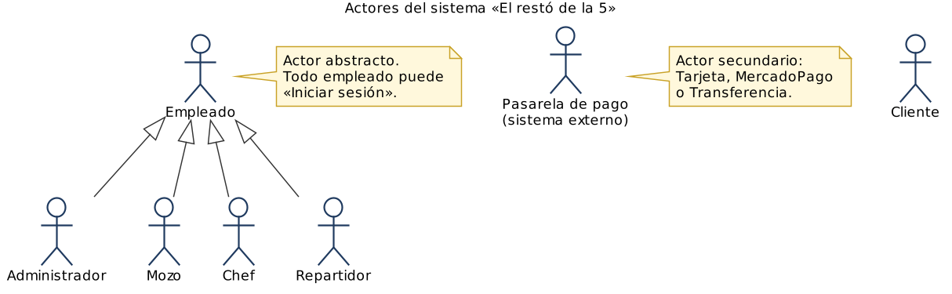
Figura 1 - Actores y generalización (herencia de actores)

6.2 Diagramas de casos de uso
Por su tamaño, el modelo se divide en tres diagramas por subsistema. Se usan relaciones «include» (comportamiento obligatorio y reutilizado, flecha del caso base al incluido) y «extend» (comportamiento opcional bajo una condición, flecha del caso que extiende al caso base).
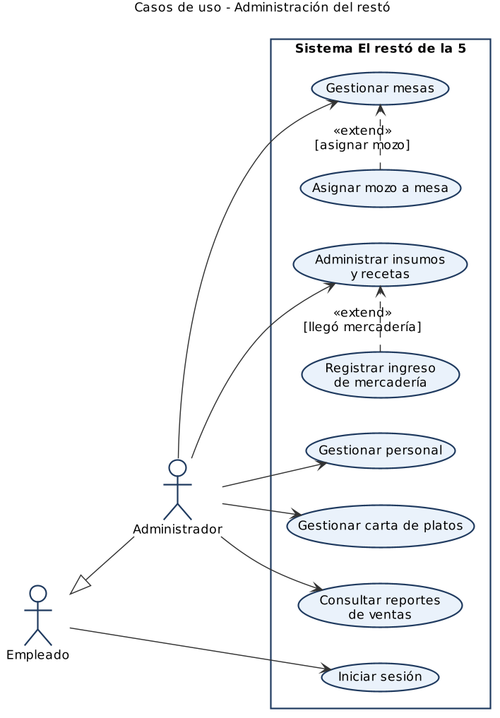
Figura 2 - Casos de uso de administración
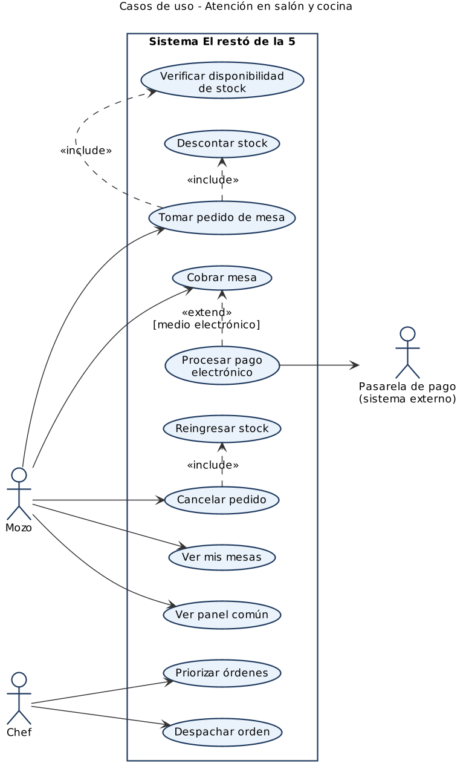
Figura 3 - Casos de uso de atención en salón y cocina
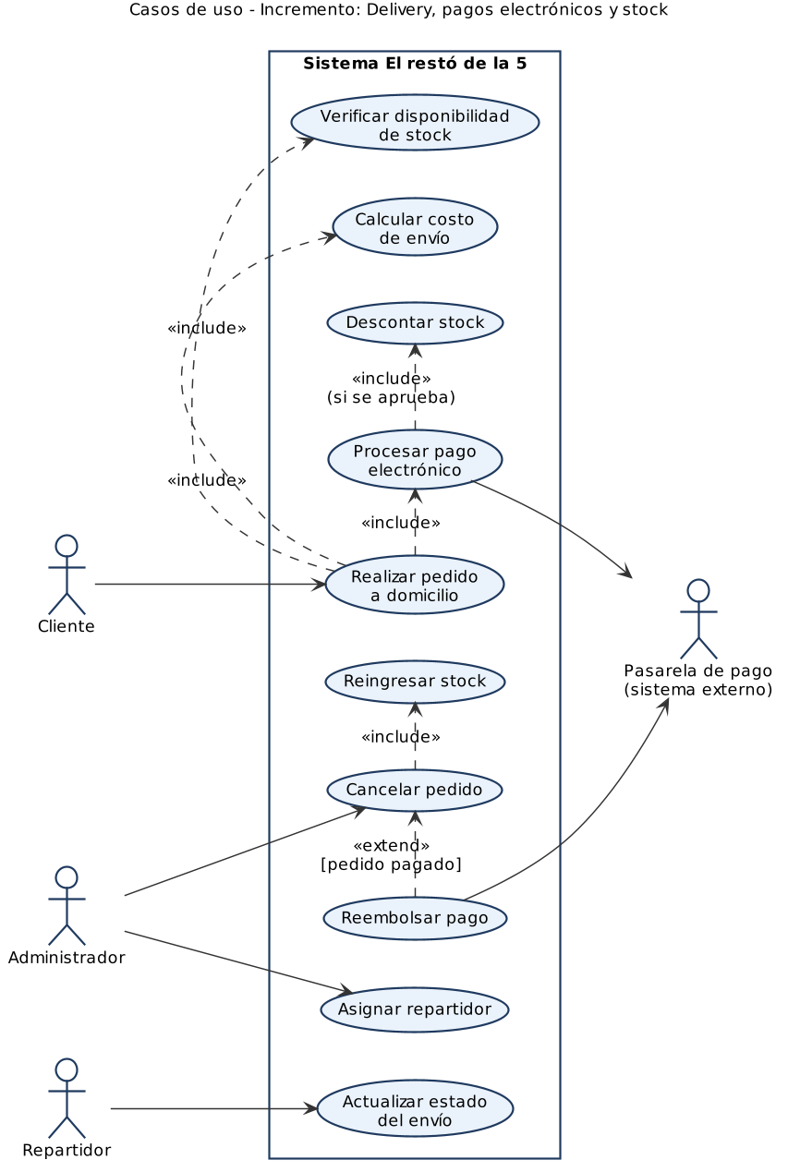
Figura 4 - Casos de uso del incremento: delivery, pagos y stock

6.3 Casos de uso brevemente descriptos y trazabilidad
Código | Caso de uso | Actor | Descripción | Historia | Sprint
CU01 | Iniciar sesión | Empleado | Ingresar al sistema con usuario y contraseña según el puesto. | US1.1 | 1
CU02 | Gestionar personal | Administrador | Alta, modificación y baja de empleados. | US1.2 | 1
CU03 | Gestionar mesas | Administrador | Alta, modificación y baja de mesas. | US2.1 | 1
CU04 | Asignar mozo a mesa | Administrador | Extiende CU03: asigna un mozo activo a la mesa. | US2.1 | 1
CU05 | Gestionar carta de platos | Administrador | Alta, modificación y desactivación de platos. | US2.2 | 1
CU06 | Ver mis mesas | Mozo | Lista las mesas asignadas con su estado. | US3.1 | 2
CU07 | Tomar pedido de mesa | Mozo | Registra el pedido de una mesa y lo envía a cocina. | US3.2 | 2
CU08 | Ver panel común | Mozo | Muestra todas las mesas y los pedidos activos. | US3.3 | 2
CU09 | Priorizar órdenes | Chef | Ordena la cola de cocina por prioridad. | US4.1 | 2
CU10 | Despachar orden | Chef | Marca una orden como lista. | US4.1 | 2
CU11 | Cobrar mesa | Mozo | Registra el cobro de la cuenta y libera la mesa. | US5.1 | 2
CU12 | Realizar pedido a domicilio | Cliente | Pedido con dirección, observaciones y modalidad de entrega. | US6.1 | 3
CU13 | Calcular costo de envío | (incluido) | Calcula el costo según la modalidad elegida. | US6.3 | 3
CU14 | Procesar pago electrónico | (incluido) / Pasarela de pago | Cobra por la pasarela elegida y valida la aprobación. | US7.1 / US7.2 | 3
CU15 | Asignar repartidor | Administrador | Asigna un repartidor activo a un pedido de delivery. | US6.2 | 3
CU23 | Actualizar estado del envío | Repartidor | Pasa el envío a En camino y a Entregado. | US6.2 | 3
CU24 | Reembolsar pago | Administrador / Pasarela de pago | Extiende CU16: devuelve el pago de un pedido cancelado. | US7.3 | 4
CU17 | Administrar insumos y recetas | Administrador | Insumos con stock y stock mínimo; receta de cada plato. | US8.1 | 4
CU18 | Registrar ingreso de mercadería | Administrador | Extiende CU17: suma stock al llegar mercadería. | US8.1 | 4
CU19 | Verificar disponibilidad de stock | (incluido) | Controla que haya insumos para los platos pedidos. | US8.3 | 4
CU21 | Descontar stock | (incluido) | Descuenta los insumos al confirmarse un pedido. | US8.2 | 4
CU16 | Cancelar pedido | Administrador / Mozo | Cancela un pedido no despachado. | US8.4 | 4
CU22 | Reingresar stock | (incluido) | Devuelve al inventario los insumos de un pedido cancelado. | US8.4 | 4
CU20 | Consultar reportes de ventas | Administrador | Platos más pedidos y ganancias por período. | US5.2 | 3

6.4 Especificación de casos de uso (completamente descriptos)

CU01 - Iniciar sesión
Nombre | Iniciar sesión
Descripción | Permite que un empleado del restó ingrese al sistema y acceda solo a las funciones de su puesto.
Actor primario | Empleado (Administrador, Mozo, Chef o Repartidor)
Trigger (activador) | El caso de uso comienza cuando un empleado quiere ingresar al sistema.
Curso básico | 1. El sistema solicita usuario y contraseña.  2. El empleado ingresa su usuario y contraseña.  3. El sistema verifica que los datos sean correctos y que el empleado esté activo.  4. El sistema identifica el puesto del empleado.  5. El sistema muestra la pantalla principal correspondiente al puesto.  6. El caso de uso finaliza.
Cursos alternativos | 3.a Usuario o contraseña incorrectos  1. El sistema muestra un mensaje de error.  2. El flujo vuelve al paso 1.  3.b El empleado está dado de baja  1. El sistema informa que el usuario no está habilitado.  2. El caso de uso finaliza.
Precondición | El empleado está registrado en el sistema.
Postcondición | El empleado queda identificado en el sistema con los permisos de su puesto.
Escenario: El mozo Juan Pérez abre el sistema en su celular, ingresa el usuario «jperez» y su contraseña. El sistema verifica los datos, reconoce que es mozo y le muestra la pantalla «Mis mesas».

CU02 - Gestionar personal (alta de empleado)
Nombre | Gestionar personal (alta de empleado)
Descripción | Permite que el administrador registre un nuevo empleado con su puesto para que pueda usar el sistema.
Actor primario | Administrador
Trigger (activador) | El caso de uso comienza cuando el administrador quiere registrar un nuevo empleado.
Curso básico | 1. El sistema solicita los datos personales.  2. El administrador ingresa nombre, apellido y DNI.  3. El sistema verifica que no exista otro empleado con ese DNI.  4. El sistema presenta los puestos disponibles: administrador, mozo, chef, cocinero y repartidor.  5. El administrador selecciona el puesto e ingresa usuario y contraseña.  6. El sistema verifica que el usuario no esté en uso.  7. El sistema guarda el nuevo empleado como activo.  8. El caso de uso finaliza.
Cursos alternativos | 3.a Ya existe un empleado con ese DNI  1. El sistema muestra un mensaje de error.  2. El flujo vuelve al paso 2.  6.a El usuario ya está en uso  1. El sistema solicita otro usuario.  2. El flujo vuelve al paso 5.
Suposición | El administrador ha ingresado al sistema (CU01).
Postcondición | El empleado queda registrado y puede iniciar sesión.
Escenario: El administrador registra a «Lucía Gómez», DNI 40111222, como repartidora, con el usuario «lgomez». El sistema verifica que el DNI y el usuario no existan y guarda a la nueva empleada.

CU07 - Tomar pedido de mesa
Nombre | Tomar pedido de mesa
Descripción | Permite que el mozo registre lo que pide una mesa y lo envíe a la cocina.
Actor primario | Mozo
Trigger (activador) | El caso de uso comienza cuando el mozo quiere tomar el pedido de una de sus mesas.
Curso básico | 1. El sistema muestra las mesas a cargo del mozo.  2. El mozo selecciona una mesa.  3. El sistema muestra la carta de platos activos agrupada por categoría.  4. El mozo selecciona los platos y sus cantidades.  5. [INCLUDE] Verificar disponibilidad de stock (CU19).  6. El sistema muestra el detalle y el subtotal del pedido.  7. El mozo confirma el envío a cocina.  8. El sistema registra el pedido en estado «Confirmado» y la mesa pasa a «Ocupada».  9. [INCLUDE] Descontar stock (CU21).  10. El sistema agrega el pedido a la cola de cocina.  11. El caso de uso finaliza.
Cursos alternativos | 5.a Un plato no tiene stock suficiente  1. El sistema muestra el plato como «Sin stock» e indica la cantidad máxima posible.  2. El flujo vuelve al paso 4.  7.a El mozo cancela antes de enviar  1. El sistema descarta el pedido sin guardar nada.  2. El caso de uso finaliza.
Suposición | El mozo ha ingresado al sistema y tiene mesas asignadas.
Postcondición | El pedido queda registrado, el stock descontado y la orden en la cola de cocina.
Escenario: El mozo selecciona la mesa 4 y pide 2 «Milanesa con papas» y 1 «Flan». El sistema verifica que haya insumos, muestra un subtotal de $27.000 y, al confirmar, envía el pedido a cocina, descuenta los insumos y marca la mesa como ocupada.

CU19 - Verificar disponibilidad de stock
Nombre | Verificar disponibilidad de stock
Descripción | Caso de uso incluido. Verifica que existan insumos suficientes para preparar los platos pedidos. Lo usan «Tomar pedido de mesa» y «Realizar pedido a domicilio».
Actor primario | (incluido: lo activa el caso de uso base)
Trigger (activador) | Es invocado por un caso de uso base al seleccionar platos.
Curso básico | 1. El sistema obtiene la receta de cada plato pedido.  2. El sistema multiplica la cantidad de cada insumo por la cantidad pedida.  3. El sistema compara el total necesario con el stock actual de cada insumo.  4. El sistema confirma que hay stock suficiente.  5. El caso de uso finaliza.
Cursos alternativos | 4.a Algún insumo no alcanza  1. El sistema informa qué plato no está disponible y la cantidad máxima posible.  2. El caso de uso finaliza y el caso de uso base no deja seleccionar ese plato.
Suposición | Los platos tienen cargada su receta (CU17).
Postcondición | El caso de uso base sabe qué platos se pueden pedir.
Escenario: El cliente pide 3 pizzas muzzarella; cada una usa 0,25 kg de queso y quedan 0,6 kg. El sistema informa que solo se pueden pedir 2.

CU10 - Despachar orden
Nombre | Despachar orden
Descripción | Permite que el chef marque una orden como lista para que el mozo o el repartidor la retiren.
Actor primario | Chef
Trigger (activador) | El caso de uso comienza cuando el chef termina de preparar una orden.
Curso básico | 1. El sistema muestra las órdenes en preparación ordenadas por prioridad.  2. El chef selecciona la orden terminada.  3. El sistema verifica que la orden tenga el pago aprobado si es de delivery.  4. El sistema cambia el estado de la orden a «Listo» y la quita de la lista de pendientes.  5. El sistema avisa al mozo de la mesa o deja la orden disponible para asignar repartidor.  6. El caso de uso finaliza.
Cursos alternativos | 3.a Orden de delivery sin pago aprobado  1. El sistema muestra un error: no se puede despachar.  2. El caso de uso finaliza.
Suposición | El chef ha ingresado al sistema.
Postcondición | La orden queda en estado «Listo».
Escenario: El chef termina la orden de la mesa 4 y la despacha. El mozo ve en su celular que el pedido está listo para retirar.

CU11 - Cobrar mesa
Nombre | Cobrar mesa
Descripción | Permite que el mozo cobre la cuenta de una mesa y la deje libre.
Actor primario | Mozo
Trigger (activador) | El caso de uso comienza cuando los clientes de una mesa piden la cuenta.
Curso básico | 1. El sistema muestra el detalle de todo lo consumido en la mesa y el total.  2. El sistema presenta los medios de pago: efectivo, tarjeta, MercadoPago y transferencia.  3. El mozo selecciona el medio de pago.  4. [PTO. EXT.] Pago electrónico.  5. El sistema registra la venta con fecha, hora, mozo y medio de pago.  6. El sistema cambia la mesa a «Libre» y los pedidos a «Cerrado».  7. El caso de uso finaliza.
Suposición | El mozo ha ingresado al sistema y la mesa tiene pedidos entregados.
Postcondición | La venta queda registrada y la mesa libre.
Casos de uso extendidos | Es extendido por «Procesar pago electrónico» (CU14) en el punto de extensión «Pago electrónico», cuando se cumple la condición [medio de pago ≠ efectivo].
Escenario: La mesa 4 pide la cuenta: $27.000. Pagan en efectivo; el mozo registra el cobro y la mesa queda libre.

CU12 - Realizar pedido a domicilio
Nombre | Realizar pedido a domicilio
Descripción | Permite que un cliente haga un pedido para recibirlo en su domicilio o retirarlo en el local, pagándolo en forma electrónica.
Actor primario | Cliente
Trigger (activador) | El caso de uso comienza cuando un cliente quiere pedir comida a domicilio o para retirar.
Curso básico | 1. El sistema muestra la carta de platos activos.  2. El cliente selecciona los platos y sus cantidades.  3. [INCLUDE] Verificar disponibilidad de stock (CU19).  4. El sistema solicita nombre, teléfono, dirección y observaciones de entrega.  5. El cliente ingresa sus datos.  6. El sistema presenta las modalidades: moto propia, cadetería externa o retiro en el local.  7. El cliente selecciona la modalidad.  8. [INCLUDE] Calcular costo de envío (CU13).  9. El sistema muestra el total (platos + envío) y registra el pedido como «Pendiente de pago».  10. [INCLUDE] Procesar pago electrónico (CU14).  11. El sistema informa al cliente que el pedido fue confirmado.  12. El caso de uso finaliza.
Cursos alternativos | 3.a Un plato no tiene stock  1. El sistema lo muestra «Sin stock».  2. El flujo vuelve al paso 2.  7.a El cliente elige retiro en el local  1. La dirección deja de ser obligatoria.  2. El flujo sigue en el paso 8.  10.a El pago es rechazado  1. El sistema informa el rechazo y el pedido sigue «Pendiente de pago».  2. El cliente puede elegir otro medio: el flujo vuelve al paso 10.
Precondición | El restó está abierto para recibir pedidos.
Postcondición | El pedido queda confirmado y pagado, en la cola de cocina, con el stock descontado.
Escenario: Ana pide 2 hamburguesas a «Av. Colón 1234», observación «tocar timbre B», con moto propia. El envío cuesta $1.500 y el total es $19.500. Paga con MercadoPago, el pago se aprueba y el pedido pasa a cocina.

CU13 - Calcular costo de envío
Nombre | Calcular costo de envío
Descripción | Caso de uso incluido. Calcula el costo de envío según la modalidad elegida. Cada modalidad tiene su propia regla de cálculo y se pueden agregar nuevas sin modificar el pedido (patrón Strategy).
Actor primario | (incluido en CU12)
Trigger (activador) | Es invocado por «Realizar pedido a domicilio» al elegir la modalidad.
Curso básico | 1. El sistema obtiene la modalidad elegida.  2. El sistema aplica la regla de cálculo de esa modalidad: moto propia (según la zona), cadetería externa (tarifa del servicio) o retiro en el local (costo 0).  3. El sistema devuelve el costo de envío al caso de uso base.  4. El caso de uso finaliza.
Cursos alternativos | 2.a La dirección está fuera de la zona de reparto  1. El sistema informa que no se hacen envíos a esa zona y ofrece retiro en el local.  2. El caso de uso finaliza.
Suposición | El cliente ingresó la dirección (salvo retiro en el local).
Postcondición | El pedido tiene su costo de envío calculado.
Escenario: Para «Av. Colón 1234» (zona 2) con moto propia, el sistema calcula $1.500. Si el cliente elige retiro en el local, el costo es $0.

CU14 - Procesar pago electrónico
Nombre | Procesar pago electrónico
Descripción | Cobra un pedido por la pasarela elegida (tarjeta, MercadoPago o transferencia) y solo confirma el pedido si el pago fue aprobado.
Actor primario | Actor secundario: Pasarela de pago
Trigger (activador) | Es invocado por «Realizar pedido a domicilio» (include) o extiende «Cobrar mesa» cuando el medio es electrónico.
Curso básico | 1. El sistema presenta las pasarelas disponibles.  2. Se selecciona la pasarela.  3. El sistema envía el monto a la pasarela.  4. La pasarela aprueba el pago y devuelve una referencia.  5. El sistema registra el pago como «Aprobado».  6. El sistema cambia el pedido a «Confirmado».  7. [INCLUDE] Descontar stock (CU21).  8. El sistema envía el pedido a la cola de cocina.  9. El caso de uso finaliza.
Cursos alternativos | 4.a La pasarela rechaza el pago  1. El sistema registra el pago como «Rechazado».  2. El pedido no pasa a cocina y sigue «Pendiente de pago».  3. El sistema informa el rechazo y el caso de uso finaliza.
Suposición | Existe un pedido con un total a pagar.
Postcondición | El pago queda registrado. Si fue aprobado, el pedido está confirmado y en cocina.
Casos de uso extendidos | Extiende el caso de uso «Cobrar mesa» (CU11). Se inserta en el punto de extensión «Pago electrónico» cuando se cumple la condición [medio de pago ≠ efectivo].
Escenario: Ana paga $19.500 con MercadoPago. La pasarela aprueba con la referencia «MP-88213». El sistema confirma el pedido, descuenta el stock y lo envía a cocina. Si se hubiera rechazado, el pedido no aparecería en la cocina.

CU23 - Actualizar estado del envío
Nombre | Actualizar estado del envío
Descripción | Permite que el repartidor informe cuándo retira y cuándo entrega un pedido.
Actor primario | Repartidor
Trigger (activador) | El caso de uso comienza cuando el repartidor retira un pedido del local.
Curso básico | 1. El sistema muestra los envíos asignados al repartidor.  2. El repartidor selecciona el envío y marca «En camino».  3. El sistema registra la hora de salida y cambia el estado del pedido.  4. El repartidor entrega el pedido y marca «Entregado».  5. El sistema registra la hora de entrega y cierra el envío.  6. El caso de uso finaliza.
Cursos alternativos | 2.a El pedido todavía no está «Listo»  1. El sistema no permite marcar «En camino».  2. El caso de uso finaliza.
Suposición | El repartidor ha ingresado al sistema y tiene un envío asignado (CU15).
Postcondición | El envío queda «Entregado» con sus horarios registrados.
Escenario: Lucía retira el pedido de Ana a las 21:10 y marca «En camino». A las 21:28 lo entrega y marca «Entregado».

CU16 - Cancelar pedido
Nombre | Cancelar pedido
Descripción | Permite cancelar un pedido que todavía no fue despachado, devolviendo al stock los insumos.
Actor primario | Administrador (o Mozo para sus mesas)
Trigger (activador) | El caso de uso comienza cuando se necesita cancelar un pedido.
Curso básico | 1. El sistema muestra los pedidos activos.  2. Se selecciona el pedido a cancelar.  3. El sistema verifica que el pedido no haya sido despachado.  4. El sistema solicita confirmación.  5. Se confirma la cancelación.  6. El sistema cambia el pedido a «Cancelado» y lo quita de la cocina.  7. [INCLUDE] Reingresar stock (CU22).  8. [PTO. EXT.] Reembolso.  9. El caso de uso finaliza.
Cursos alternativos | 3.a El pedido ya fue despachado  1. El sistema informa que no se puede cancelar.  2. El caso de uso finaliza.
Suposición | El usuario ha ingresado al sistema.
Postcondición | El pedido queda cancelado y el stock restablecido.
Casos de uso extendidos | Es extendido por «Reembolsar pago» (CU24) en el punto de extensión «Reembolso», cuando se cumple la condición [el pedido tenía un pago aprobado].
Escenario: Ana llama para cancelar su pedido, que todavía está «En preparación». El administrador lo cancela, los insumos vuelven al inventario y, como estaba pagado, se hace el reembolso.

CU24 - Reembolsar pago
Nombre | Reembolsar pago
Descripción | Devuelve el dinero de un pedido cancelado por la misma pasarela con la que se pagó.
Actor primario | Administrador. Actor secundario: Pasarela de pago
Trigger (activador) | Se inserta en «Cancelar pedido» cuando el pedido tenía un pago aprobado.
Curso básico | 1. El sistema obtiene el pago aprobado del pedido.  2. El sistema solicita el reembolso a la misma pasarela.  3. La pasarela confirma el reembolso.  4. El sistema registra el pago como «Reembolsado».  5. El caso de uso finaliza.
Cursos alternativos | 3.a La pasarela no puede procesar el reembolso  1. El sistema registra el error y avisa al administrador para resolverlo manualmente.  2. El caso de uso finaliza.
Suposición | El pedido fue cancelado y tenía un pago aprobado.
Postcondición | El pago queda «Reembolsado».
Casos de uso extendidos | Extiende el caso de uso «Cancelar pedido» (CU16). Se inserta en el punto de extensión «Reembolso» cuando se cumple la condición [pago aprobado == true].
Escenario: Se cancela el pedido de Ana. El sistema pide a MercadoPago el reembolso de $19.500 de la referencia «MP-88213», que se confirma; el pago queda reembolsado.

7. Diagrama de clases
El dominio se organiza en paquetes con alta cohesión (cada paquete agrupa clases que colaboran para un mismo objetivo) y bajo acoplamiento (los paquetes se comunican por medio de los gestores y de interfaces).
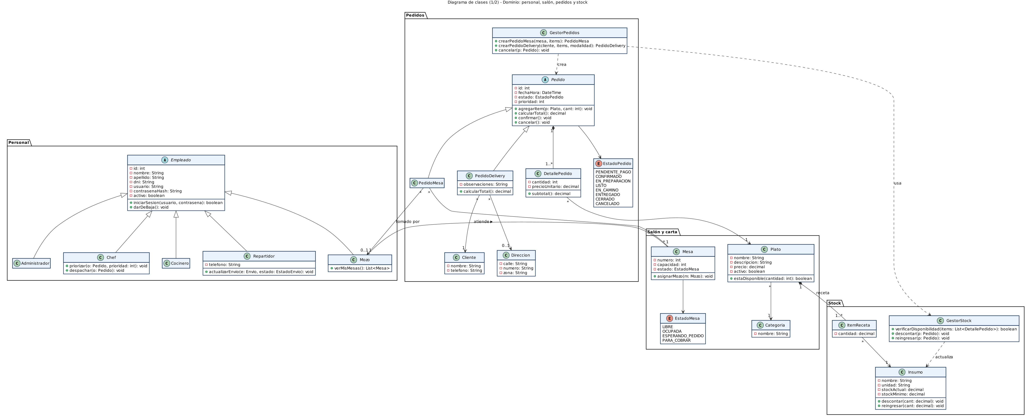
Figura 5 - Diagrama de clases del dominio
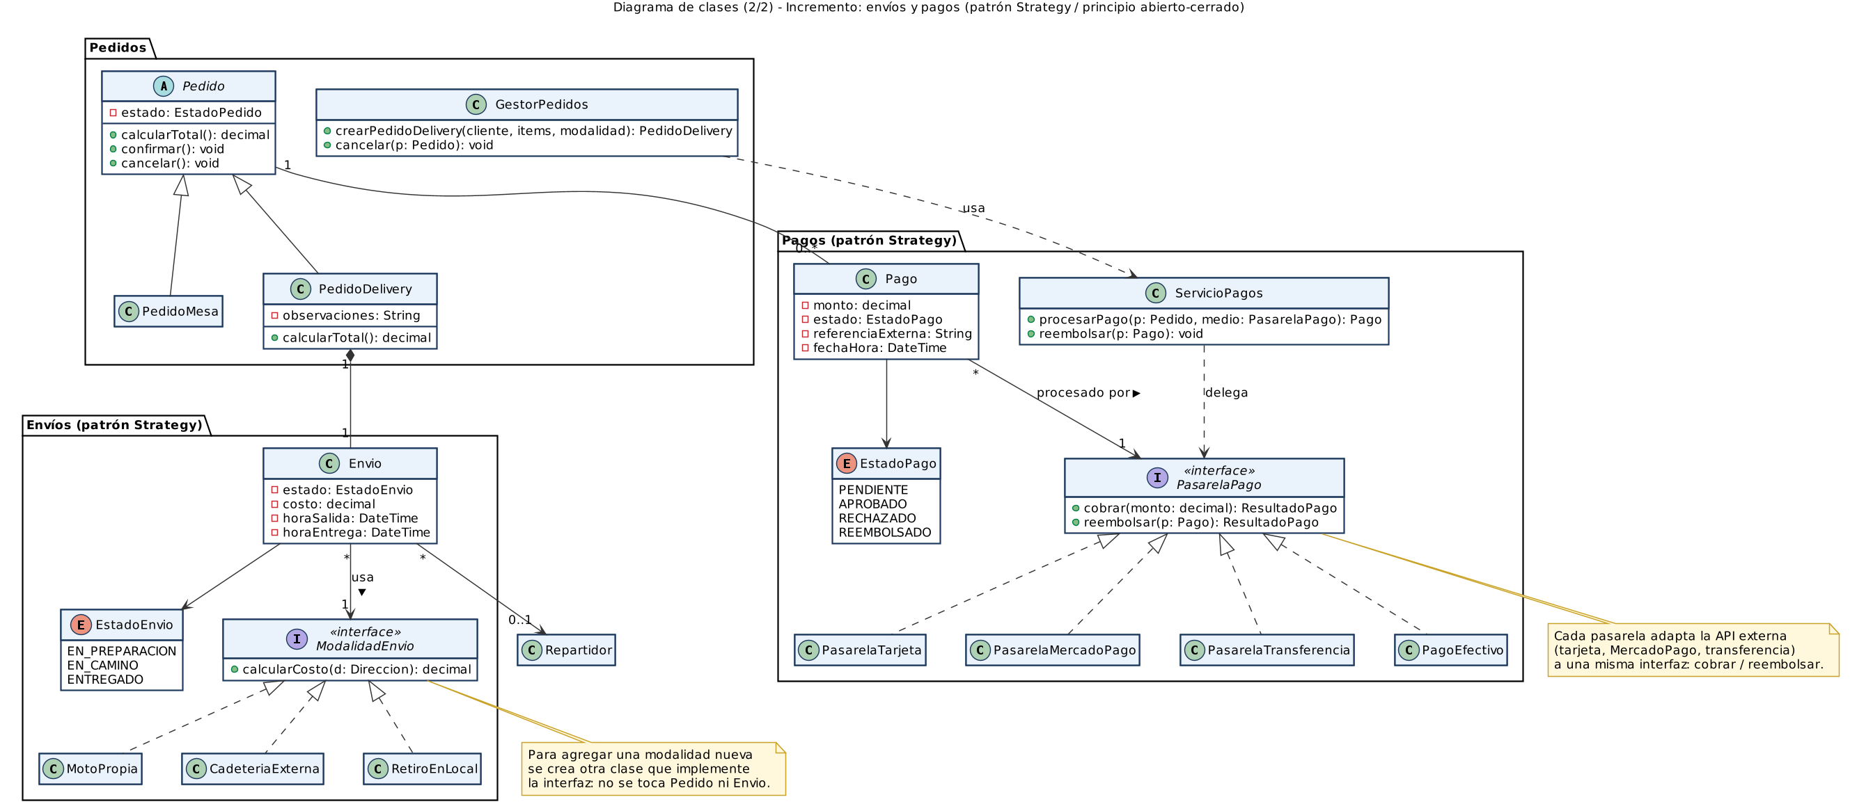
Figura 6 - Diagrama de clases del incremento (envíos y pagos)

7.1 Decisiones de diseño (SOLID y patrones)
- Patrón Strategy en los envíos: la interfaz ModalidadEnvio define calcularCosto(); MotoPropia, CadeteriaExterna y RetiroEnLocal la implementan. Para sumar una modalidad nueva se agrega una clase, sin modificar Pedido ni Envio. Es lo que pide la consigna («sin modificar el código core»): principio abierto/cerrado (O de SOLID).
- Patrón Strategy / Adapter en los pagos: la interfaz PasarelaPago define cobrar() y reembolsar(); cada pasarela adapta su API externa a esa interfaz. ServicioPagos depende de la abstracción y no de una pasarela concreta (inversión de dependencias, D de SOLID).
- Herencia y polimorfismo: Empleado es abstracta (Administrador, Mozo, Chef, Cocinero, Repartidor) y Pedido es abstracta (PedidoMesa, PedidoDelivery). PedidoDelivery redefine calcularTotal() para sumar el costo de envío.
- Responsabilidad única (S de SOLID): GestorStock solo maneja inventario, ServicioPagos solo cobros y GestorPedidos coordina el flujo del pedido.
- Los estados se modelan con enumeraciones (EstadoPedido, EstadoEnvio, EstadoPago, EstadoMesa); sus transiciones válidas están en el diagrama de estados.

8. Diagramas de secuencia
El mozo toma el pedido; el sistema verifica el stock de cada insumo de la receta, crea el pedido, descuenta el stock y lo envía a la cola de cocina. Si falta un insumo, el plato se marca sin stock.
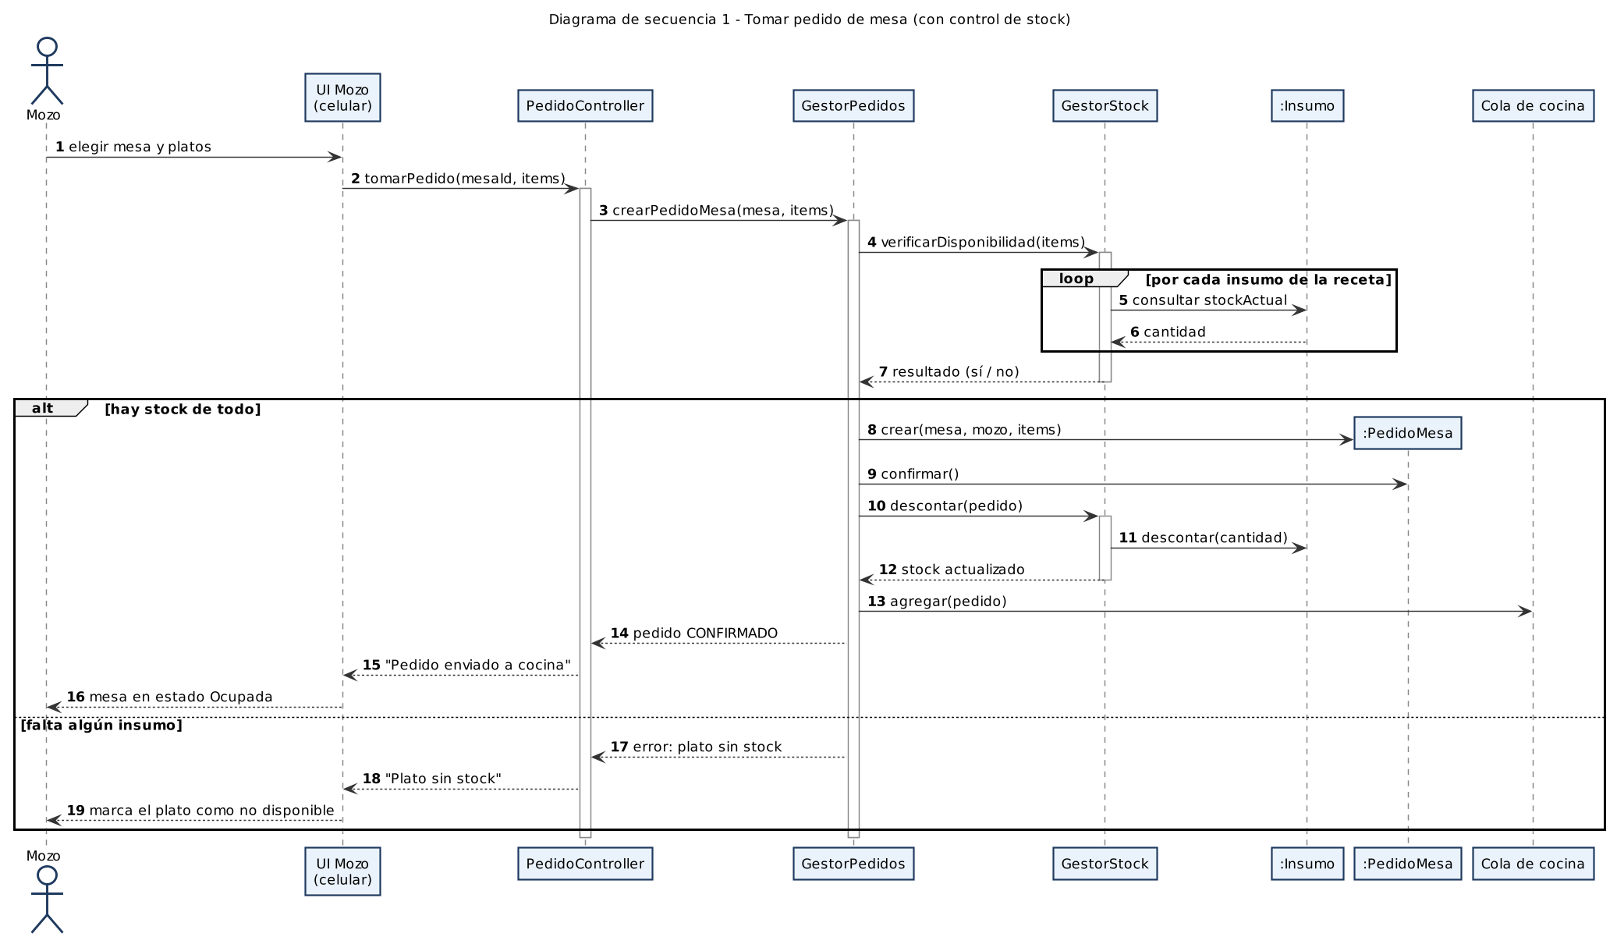
Figura 7 - Tomar pedido de mesa con control de stock
El pedido de delivery se crea «Pendiente de pago» con el costo calculado por la modalidad elegida. Solo cuando la pasarela aprueba el pago el pedido se confirma, se descuenta el stock y pasa a cocina (requerimiento de validación de pago).
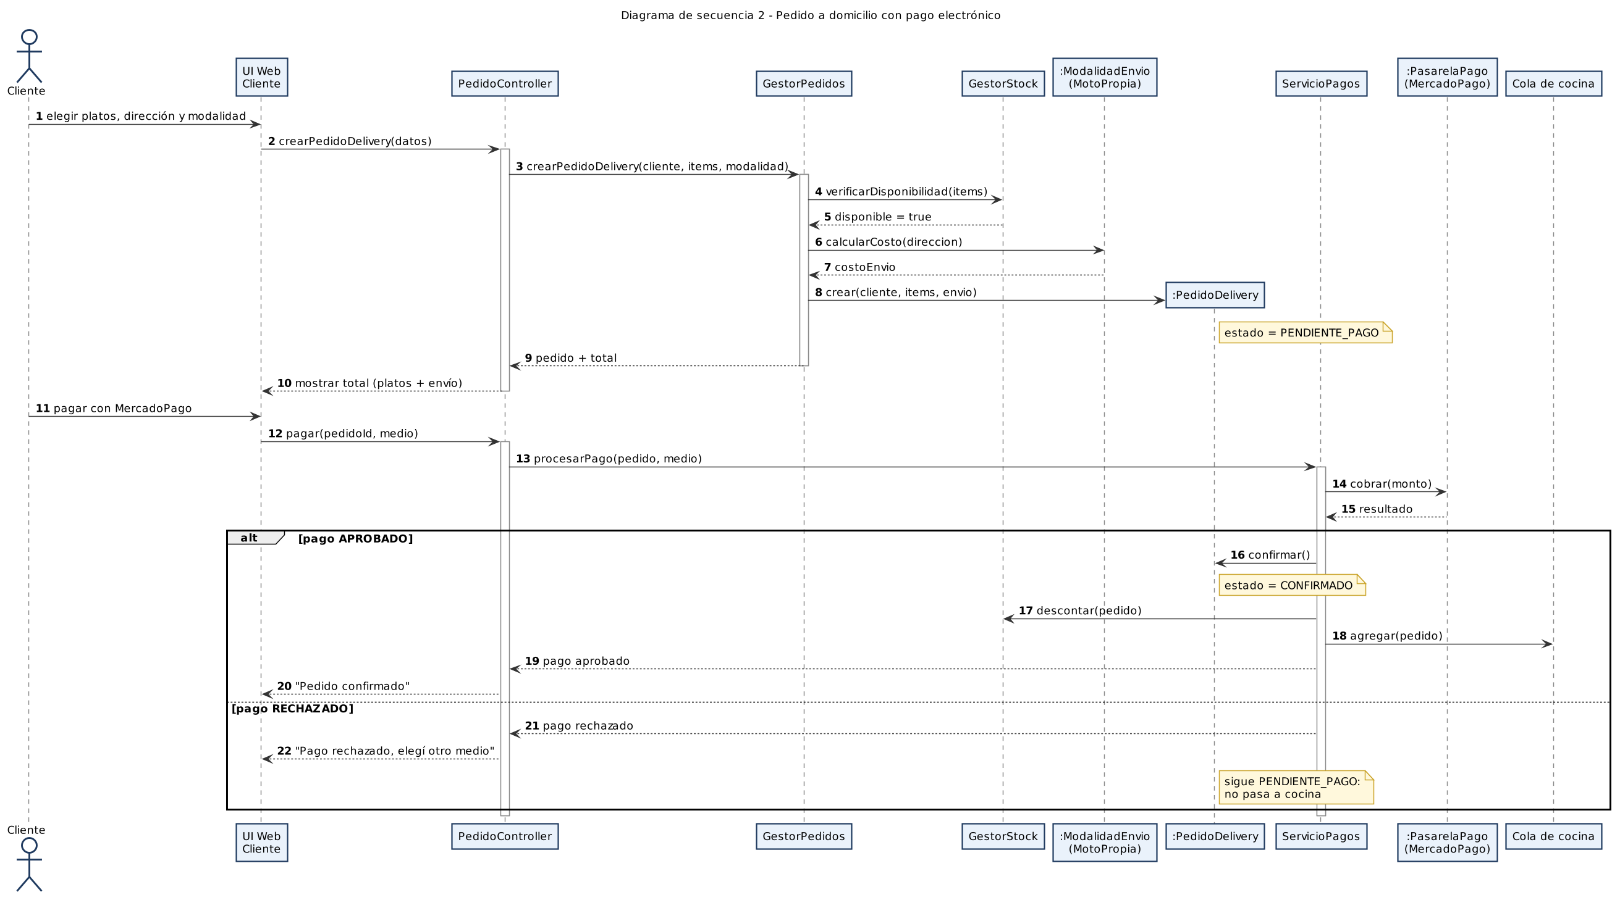
Figura 8 - Pedido a domicilio con pago electrónico
Si el pedido no fue despachado se cancela, el stock vuelve al inventario y, si estaba pagado, se reembolsa por la misma pasarela.
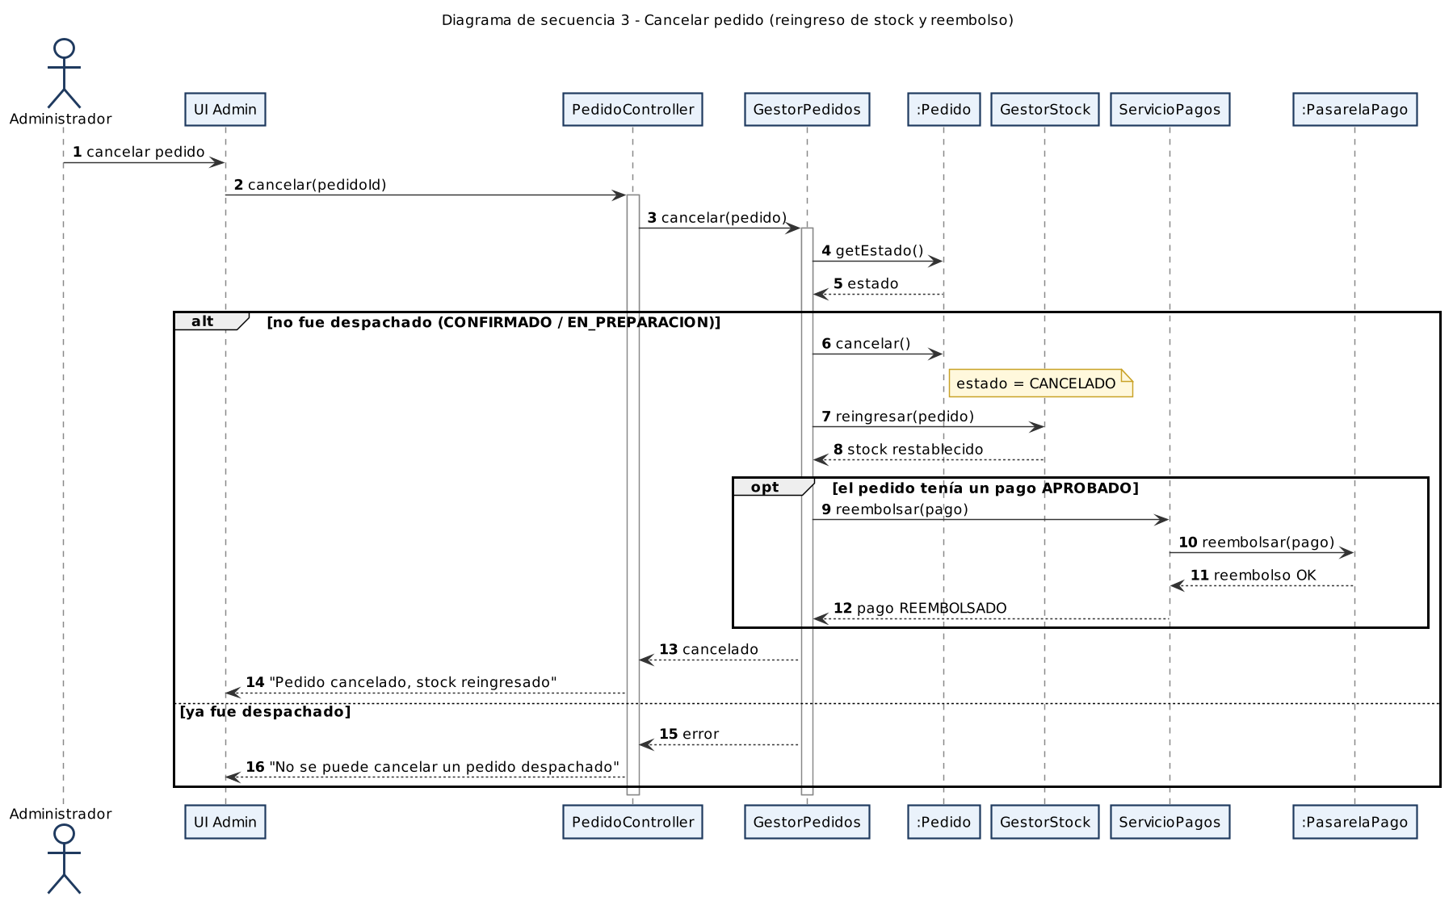
Figura 9 - Cancelar pedido con reingreso de stock y reembolso
El chef despacha (solo con pago aprobado), el administrador asigna el repartidor y este actualiza el envío a «En camino» y «Entregado», registrando los horarios.
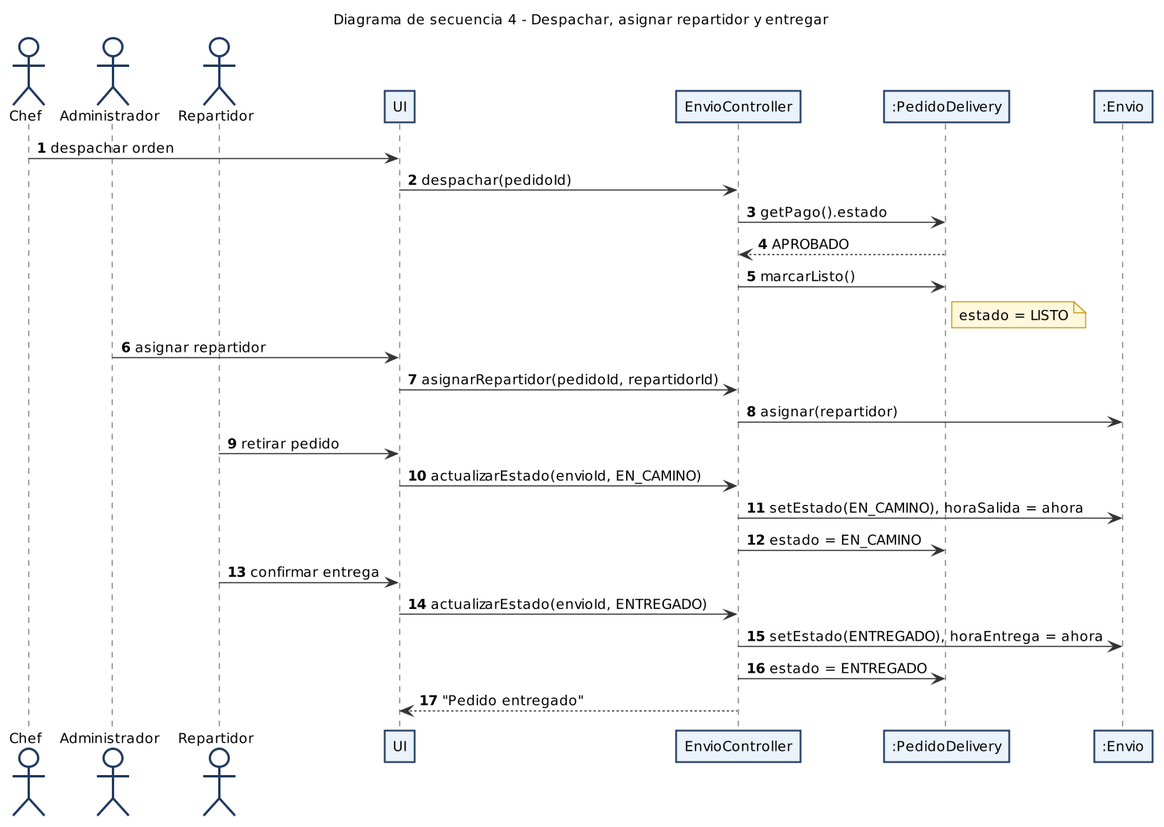
Figura 10 - Despacho, asignación de repartidor y entrega

9. Diagrama de estados y diagrama de actividad
El diagrama de estados muestra el ciclo de vida de un pedido, incluyendo los estados que agrega el incremento (Pendiente de pago, En camino, Entregado y Cancelado). El diagrama de actividad muestra el flujo completo de un pedido a domicilio entre el cliente, el sistema, la pasarela, la cocina y el repartidor.
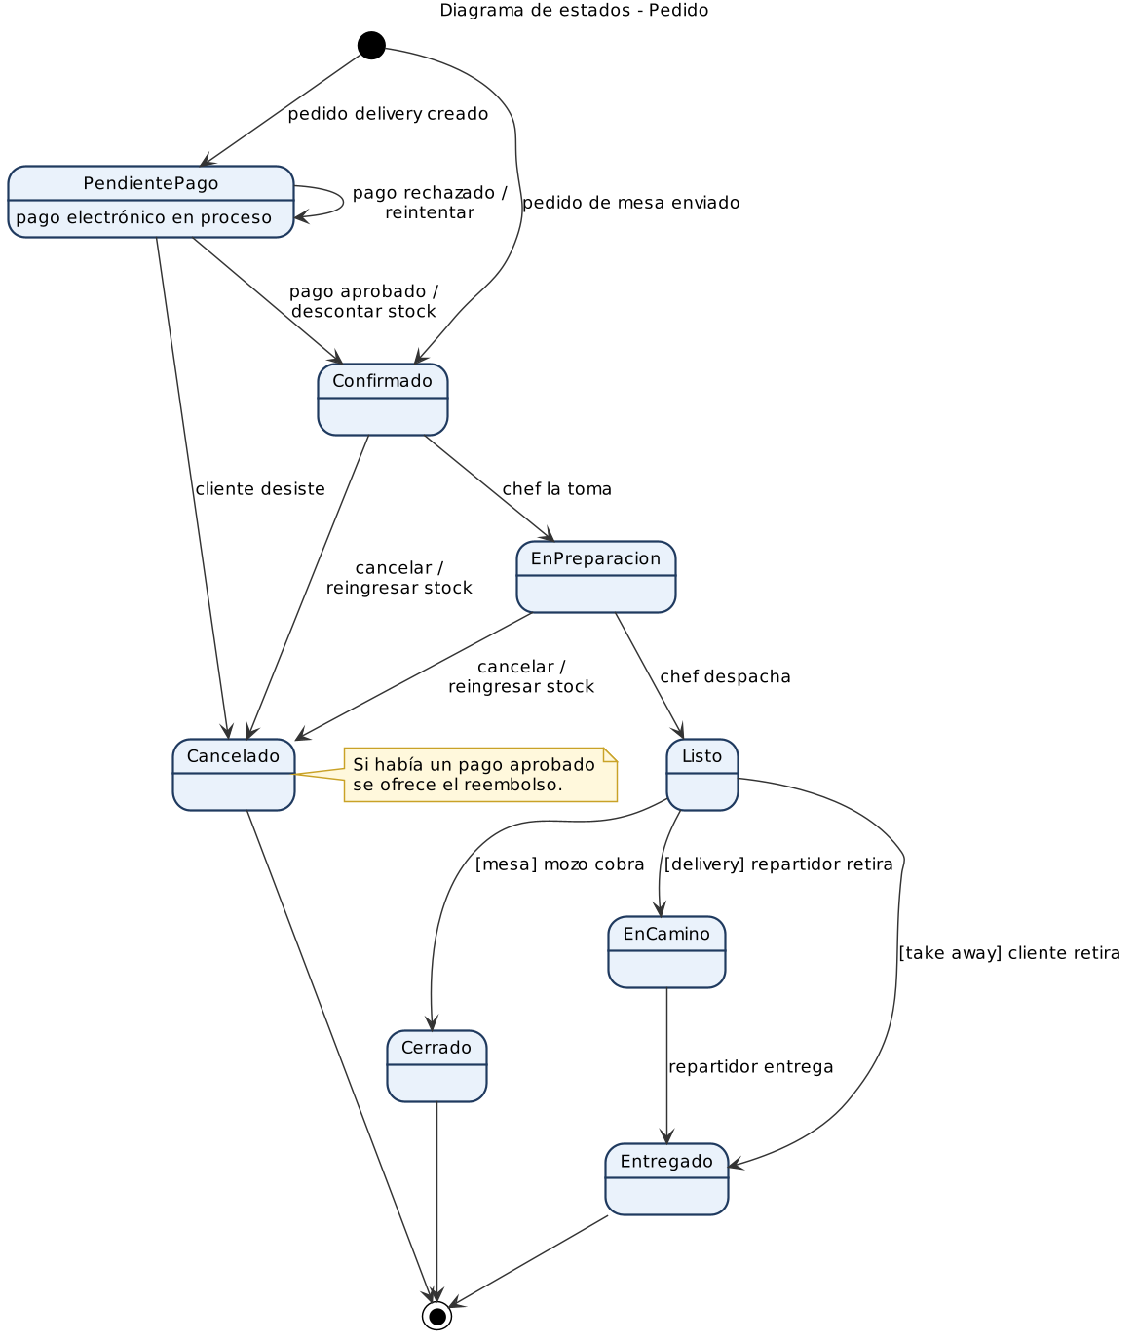
Figura 11 - Diagrama de estados del Pedido
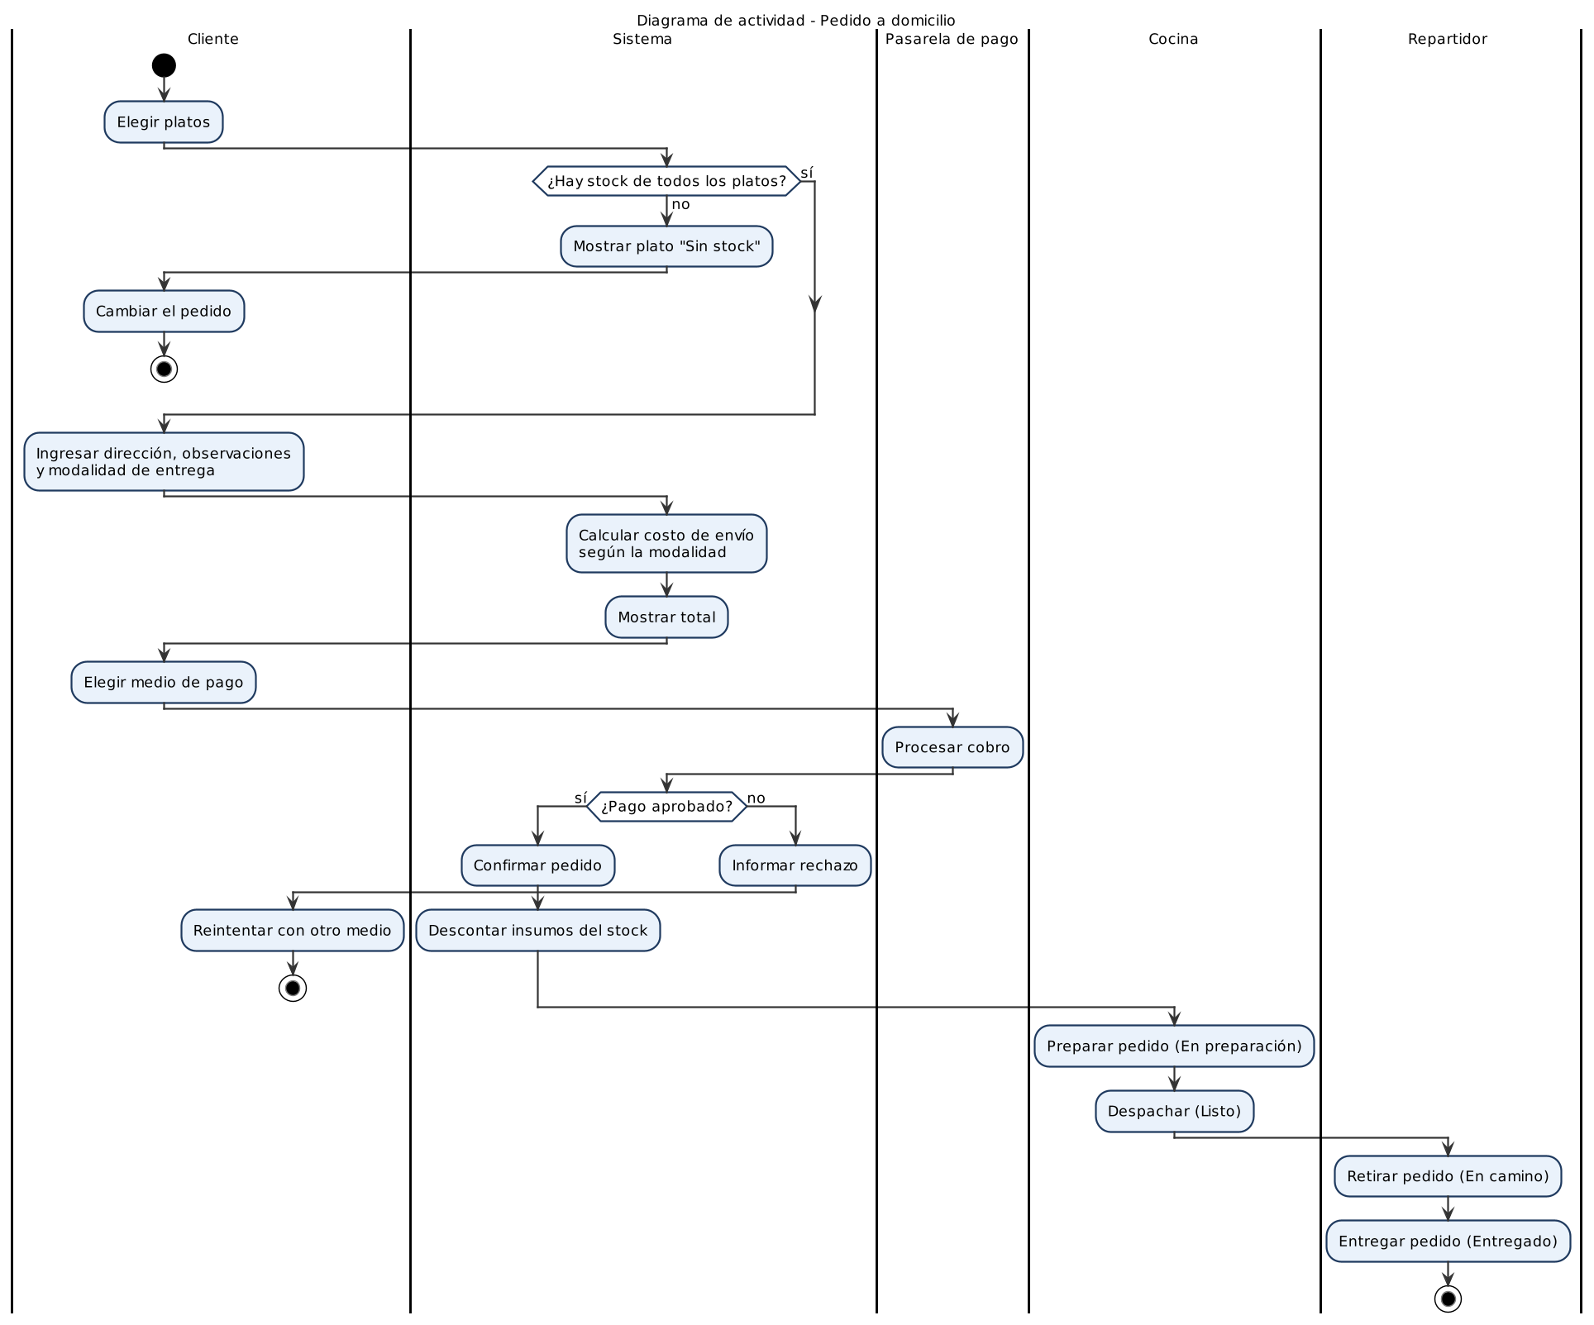
Figura 12 - Diagrama de actividad del pedido a domicilio

10. Modelo de datos
Modelo relacional para MySQL derivado del diagrama de clases. La tabla receta resuelve la relación muchos a muchos entre plato e insumo, y movimiento_stock registra cada descuento, reingreso o ingreso de mercadería.
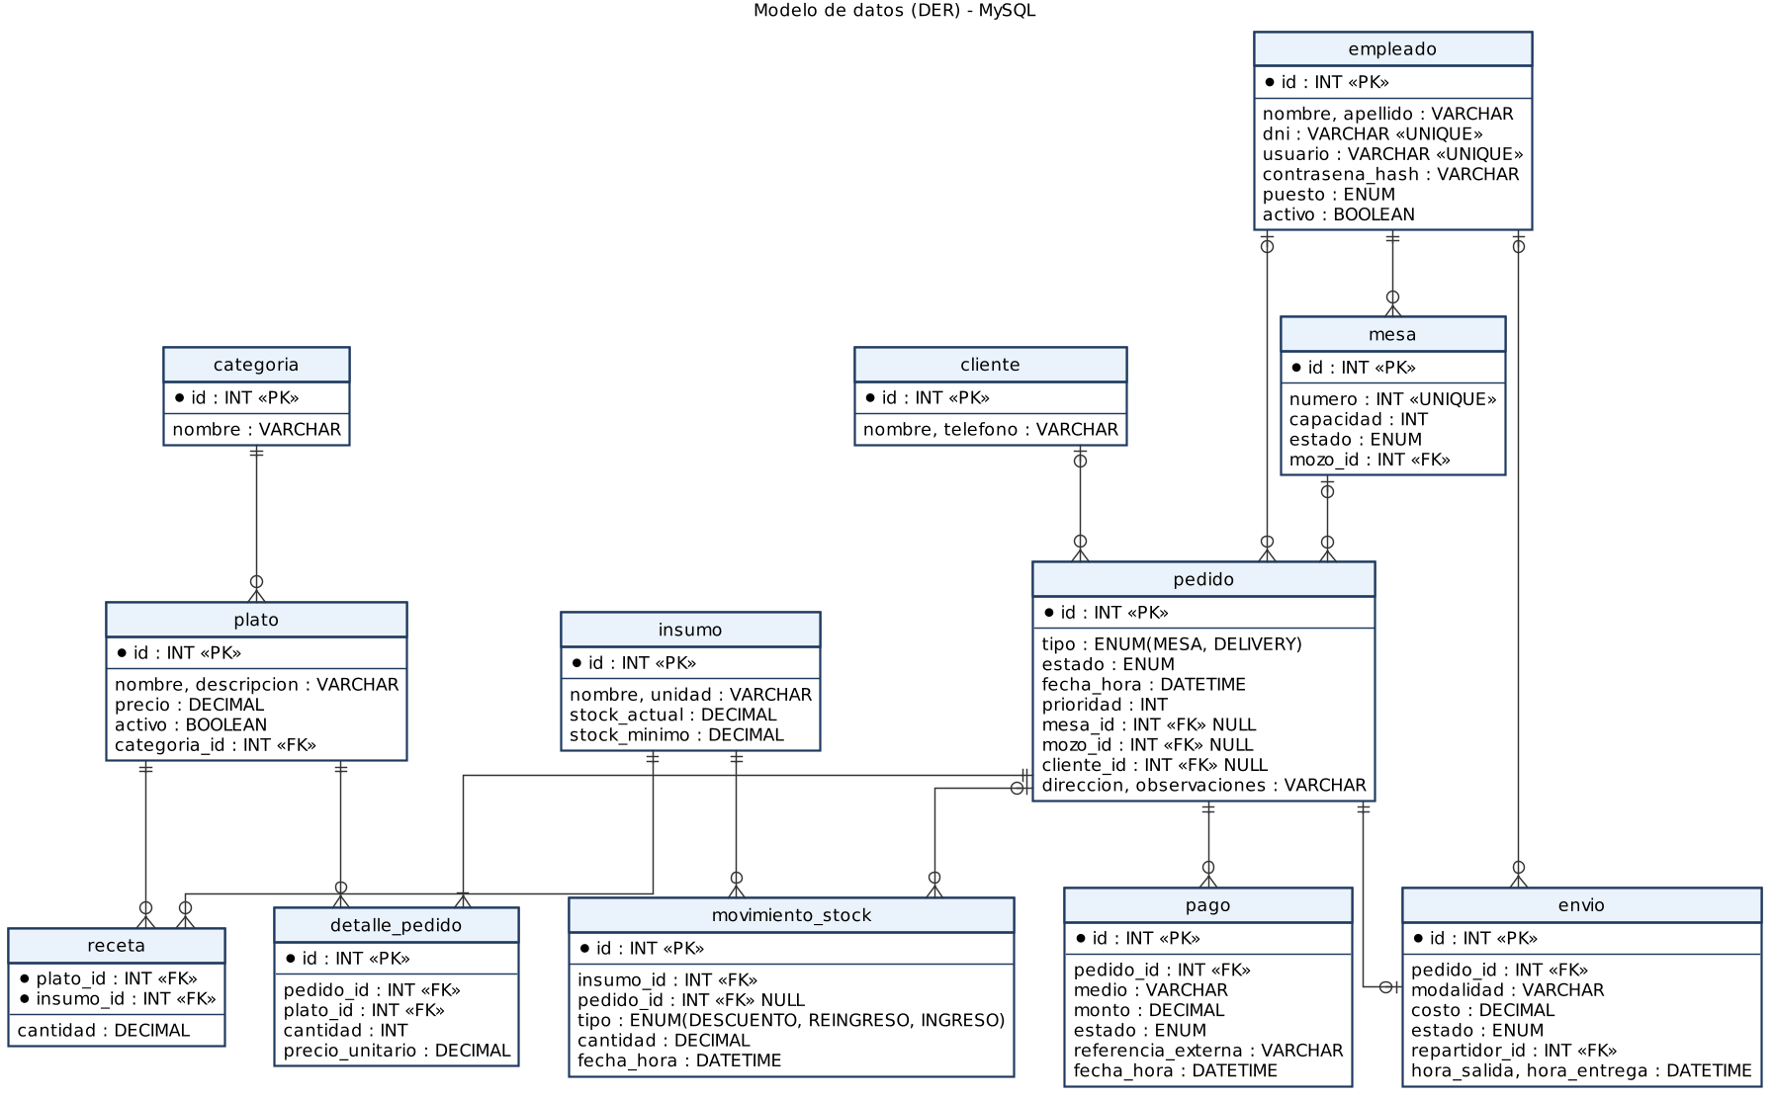
Figura 13 - Modelo de datos (DER)

11. Supuestos y decisiones a validar con el Product Owner / docente
- Validación del pago: se aplica a los pedidos de delivery y take away (se pagan antes de prepararse). Los pedidos de mesa se siguen cobrando al final, como en un restaurante; si se pagan con medio electrónico, también pasan por la pasarela.
- El descuento de stock se hace al confirmarse el pedido (mesa: al enviarlo a cocina; delivery: al aprobarse el pago).
- Solo se pueden cancelar pedidos no despachados (estado Confirmado o En preparación). Un pedido Pendiente de pago se puede cancelar sin reingreso porque todavía no descontó stock.
- Las pasarelas se integran en modo de prueba (sandbox); el sistema nunca guarda datos de tarjetas.
- Los cocineros se registran como personal pero no operan el sistema: la cocina la maneja el chef.
- El cliente de delivery hace el pedido desde una página pública, sin necesidad de crear una cuenta.
- Los diagramas muestran el sistema completo (final). Como el desarrollo es incremental, algunos casos de uso se construyen en etapas: por ejemplo, «Tomar pedido de mesa» funciona desde el Sprint 2 y el control de stock que incluye se agrega en el Sprint 4. La tabla de trazabilidad (6.3) indica en qué sprint se construye cada caso de uso.

